PRUEBA TÉCNICA PARA SELECCIÓN DE INGENIERO DE DESARROLLO

1. Consideraciones de Análisis

Se requiere registrar información de los Trámites realizados ante la entidad, y obtener trazabilidad del tratamiento de información de empleados y terceros (entiéndase terceros como personas externas a la entidad).

Información relevante:
Trámites: número y año de radicación, nombre del trámite, descripción, persona que radicó, funcionario que recibió.
Personas: Tipo de identificación, número de Identificación, nombres, apellidos, teléfono, dirección, email.
Empleados: Dependencia en la que laborará, fecha de ingreso.

Algunos resultados esperados:
- Registro y consulta de datos mediante interfaz Web y eventualmente otras interfaces.
- Validación y seguridad en el registro de la información.
- Permitir Ingreso y edición de personas y empleados.
- Permitir Ingreso y consulta de Trámites.

- Liste los requerimientos NO funcionales que usted considere que podrían ser parte del requerimiento.
  - El sistema debe estar disponible
  - el sistema como tal debe ser rápido y incluso en horarios pico de consulta
  - el sistema debe ser fácil de mantener
  - cumplir con el estándar de accesibilidad
  - posibilidad de integrarse con nuevos sistemas
  - el sistema debe contar con flexibilidad a fin de adaptación a nuevas tecnologías
- Cree el diagrama de componentes

2. Consideraciones de Diseño (Arquitectura)

De acuerdo al enunciado del punto 1, presente un diseño general orientado a objetos, definiendo las clases y funciones necesarias, herencia y otros componentes que considere necesarios.

clases:
  - clase trámites
    - nombre
    - descripción
    - fecha de radicado
    - estado del trámite
    - quien radica
    - quien atiende
    - historial de modificaciones
    - Numero+año de radicación
  - clase persona
    - tipo de identificación
    - numero de identificación
    - nombres
    - apellidos
    - telefono
    - direccion
    - correo electrónico
  - clase Empleado
    - hereda de persona
    - dependencia
    - fecha de ingreso
  - clase Usuario
    - identificador
    - Nombre de usuario
    - password
    - rol
  - clase sistema
    - padre o clase principal que gestionaría la interacción entre las otras clases

funciones:
- registro del tŕamite (POST,CREATE)
- consulta del tramite (GET, READ)
- editar tramite (PUT,EDIT, PATCH,UPDATE)
- eliminar trámite(PUT,EDIT,PATCH,UPDATE,DELETE(solo en caso de que existan errores que no permitan la edición, de lo contrario el tramite aunque sea terminado o eliminado debe conservar un historial por determinado tiempo))
- CRUD general de persona
- registro de usuario
- acceso de usuario
  - autorización
  - token de acceso
  - registro de actividades
herencias:
- los empleados pueden eredar la clases de persona,
- los usuarios pueden heredar de persona y adicional de empleados

otros componentes y/o consideraciones
- interfaces para definir manipulación de documentos y carga de los mismos en una cloud
- es recomendable usar una BD relacional para poder general las relaciones entre las clases
- Implementación de componentes de seguridad como JWT para las autenticaciones

3. Consideraciones de implementación JAVA

REQUERIMIENTO
Construya un formulario con su correspondiente Base de datos que permita realizar una encuesta vía web, con los siguientes campos (Nombre, apellido, marca de PC, fecha y hora de registro, email):
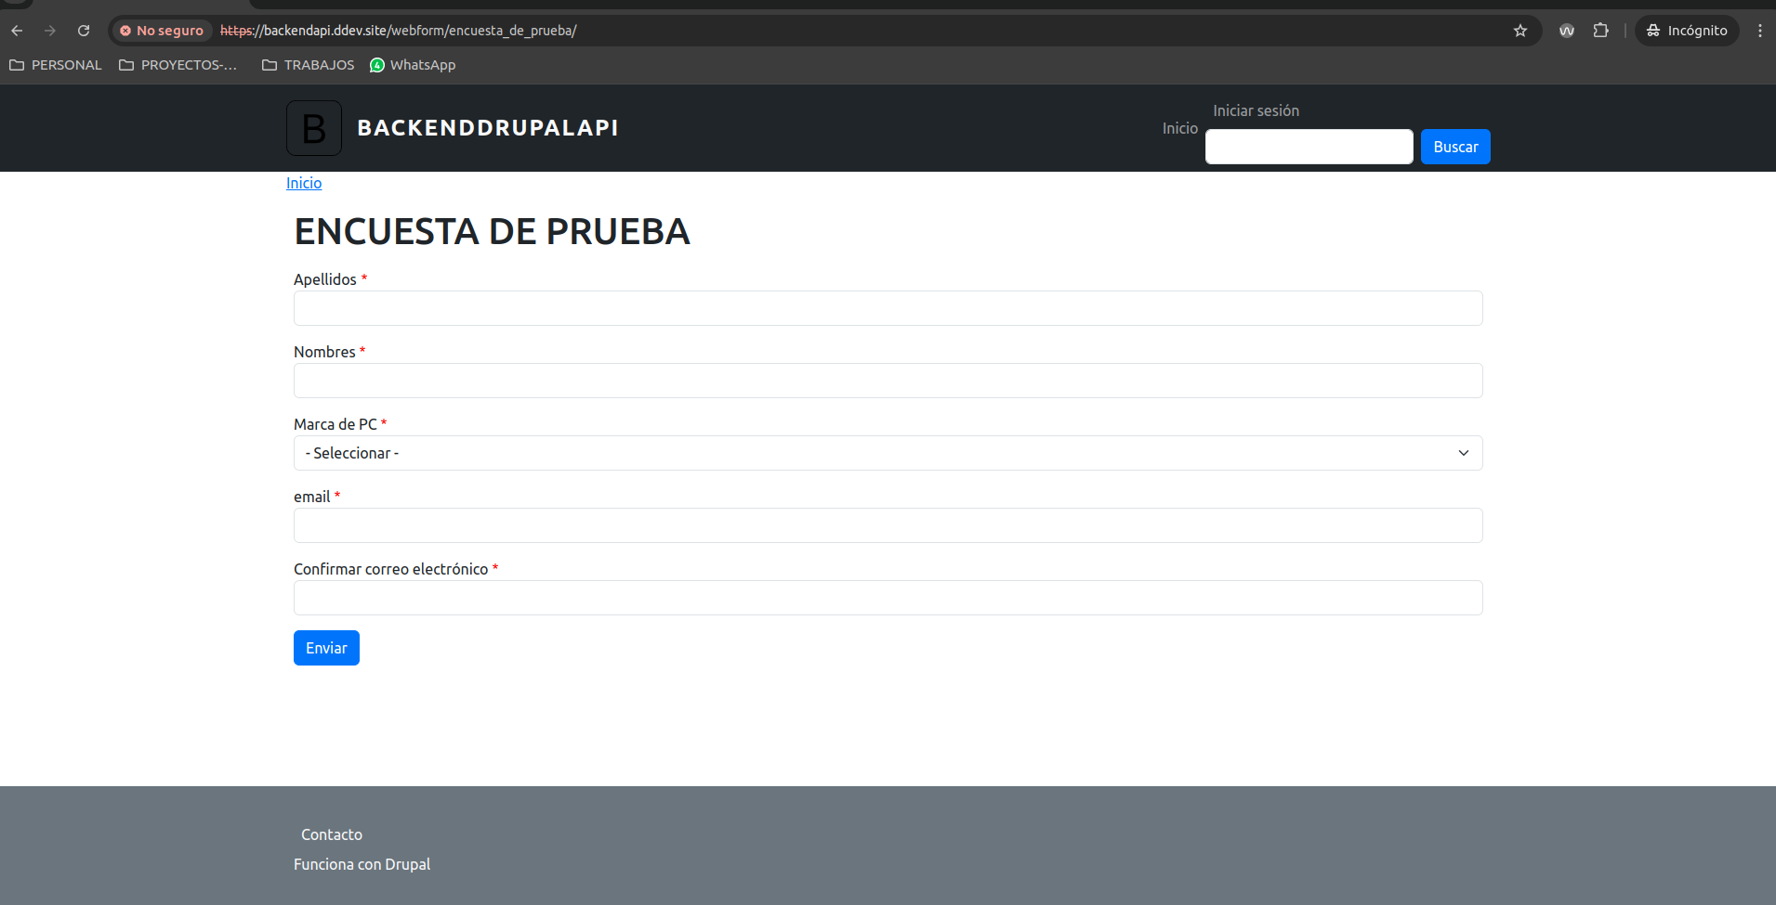

CONDICIONES
- El prototipo debe estar construido sobre un proyecto web, y debe tener conexión a una base de datos relacional y a un servidor de aplicaciones.
- Restringir el acceso directo a las páginas a menos que el usuario se haya autenticado.
- Validar campos numéricos y de email en cualquiera de las capas del sistema.
- Las marcas de PC disponibles deben estar parametrizados por Base de datos.
- La fecha y hora de respuesta deben ser automáticos, por tanto el usuario no deberá registrarlos manualmente.
- El patrón de arquitectura a implementar debe separar la presentación, lógica y persistencia.

PUNTOS EXTRA (**OPCIONALES)
- Implementar al menos una funcionalidad usando un servicio web. (Login, Diligenciamiento encuesta, Consulta Respuesta o Eliminar).
- Versionar el código en herramienta SVN o GIT

- Si lo desea, podría autogenerar el formulario utilizando los asistentes del IDE, ej:
https://netbeans.org/kb/docs/web/jsf20-crud.html
- Entregar el modelo Entidad-relación de la base de datos asociada al prototipo.
- Entregar una evidencia de funcionamiento (imágenes, video) del prototipo, donde se demuestra que se cumplieron las condiciones mencionadas.

5. Angular

Cree un proyecto Angular que consuma el siguiente servicio y liste los usuarios en la pantalla.

Servicio a consumir: https://gorest.co.in/public/v1/users

No alcancé a terminarlo pero esta es la evidencia
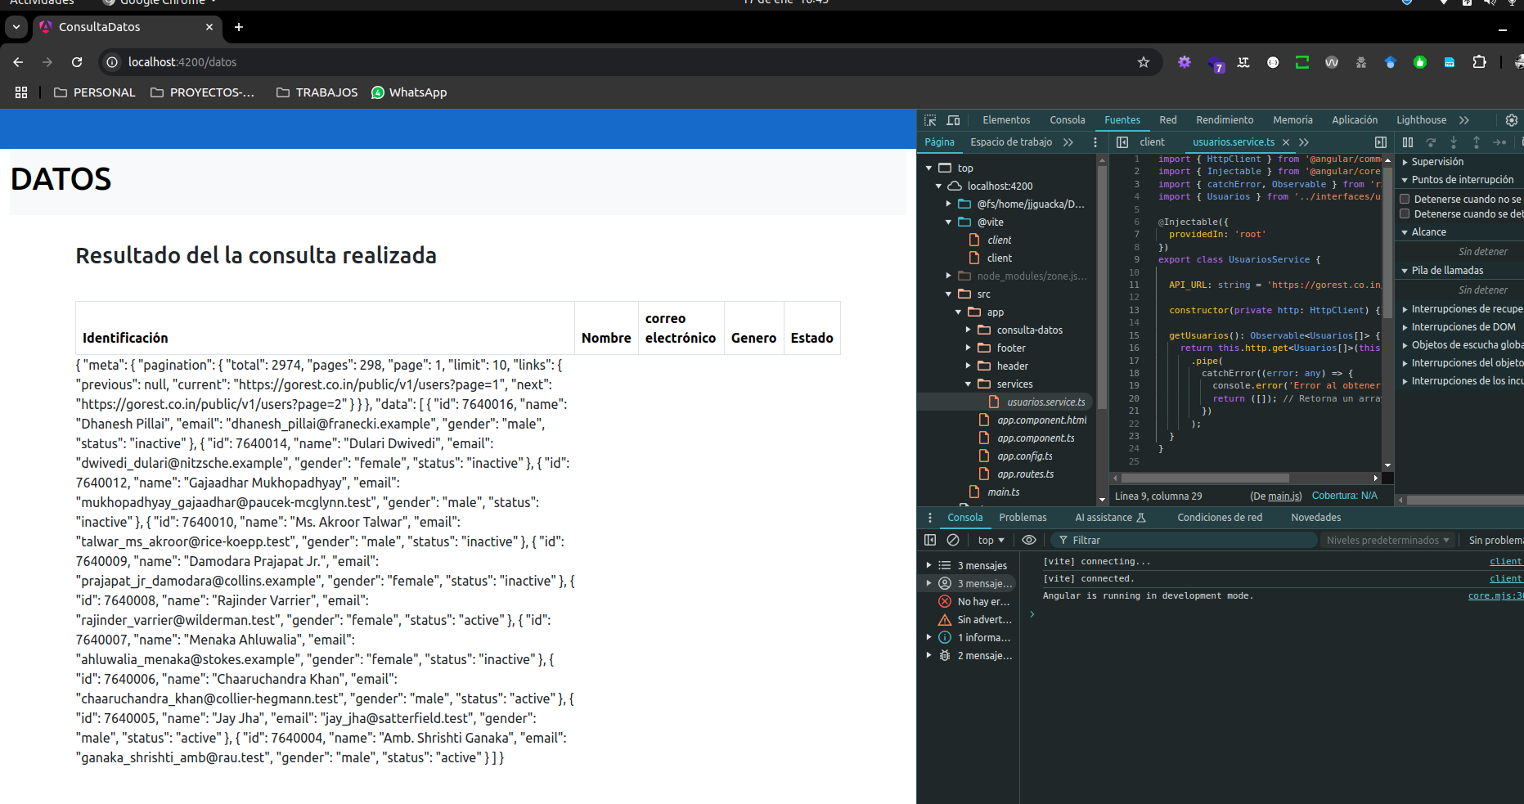

el código como tal queda en el repositorio:
https://github.com/JJGuaca/Pruebatecnica

dentro de la cual se encuentran los proyectos, uno en Drupal y otro en angular, no alcancé a configurar la interacción entre las 2 plataformas, pero se pueden hacer login desde Angular a Drupal con el Token Correspondiente

